**Looping Di Javascript**

Nama : Nanda Rizky Himawan

Kelas : Pw_2

**Pengertian Loops Di Javascript :**

Loops di javascript salah satu konsep fundamental dalam pemrograman yang digunakan untuk menjalankan serangkaian perintah atau kode secara berulang hingga kondisi tertentu terpenuhi

**Jenis Loops Yang Ada Di Javascript :**

|  |  |
| --- | --- |
| Loop Type | Description |
| for | Digunakan saat kita sudah tahu berapa kali perulangan akan dilakukan. |
| while | Digunakan jika kita **tidak tahu pasti** berapa kali perulangan, tapi berdasarkan kondisi. |
| do…while | Mirip while, tapi **pasti dijalankan minimal sekali** walaupun kondisi salah. |
| for…in | For-in digunakan untuk mengiterasi properti dari sebuah objek atau indeks dari array |
| for…of | For-of digunakan untuk mengiterasi **nilai** dari objek yang iterable, seperti array, string, Map, Set, dan sebagainya |
| forEach() | **method bawaan Array** di JavaScript yang digunakan untuk **mengulang setiap elemen** di dalam array. |

**The For Loop**

Sesuai dengan deskripsi diatas bisa kita simpulkan kalau for di gunakan jika perulangan yang akan di lakukan pasti.

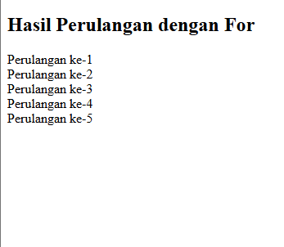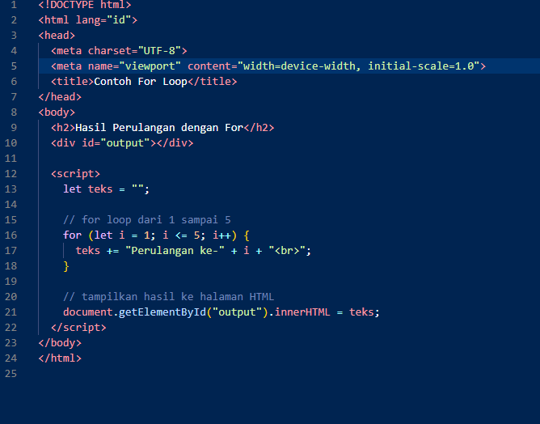 Contoh : for_loop.html

**The While Loop**

Sesuai dengan deskripsi diatas bisa kita simpulkan kalau while di gunakan jika perulangan bernilai **True** jika tidak maka perulangan terserbut akan berhenti dengan kata lain javascript akan mengecek dulu **Kondisinya terlebih dahulu.**

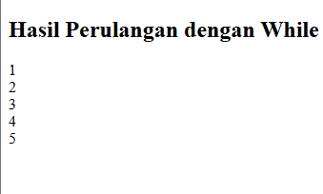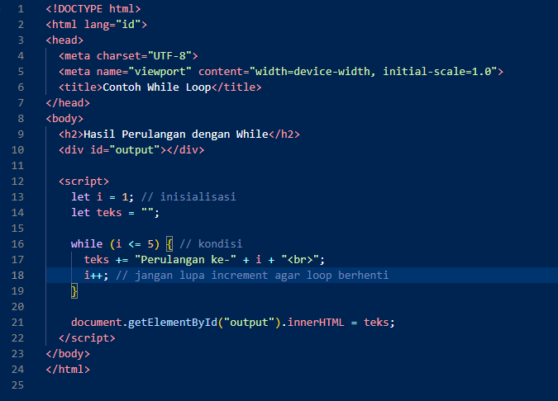Contoh : while_loop.html

**The Do…While Loop**

Sesuai dengan deskripsi diatas bisa kita simpulkan kalau do…while di gunakan jika akan menjalankan perintah menimal sekali kemudian kemudian javascript akan mengecek **Kondisinya setelah satu kali menjalankan perintah.**

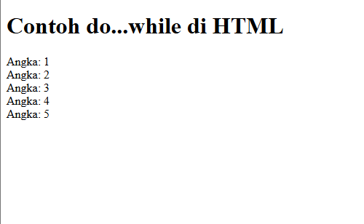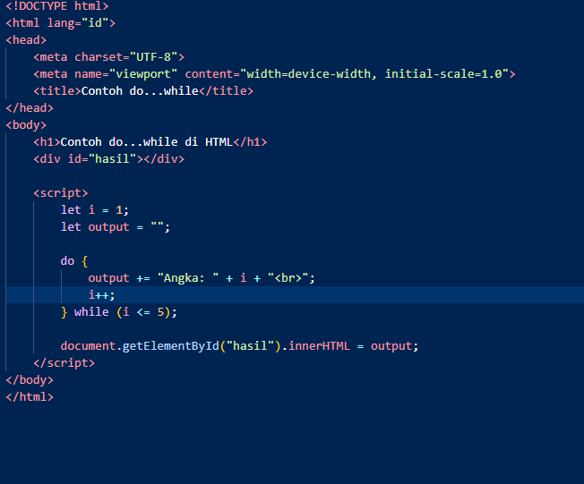Contoh : do_while_loop.html

**The For…In Loop**

Sesuai dengan deskripsi diatas bisa kita simpulkan kalau for…in digunakan untuk mengakses nama property (key) dari object satu per satu.

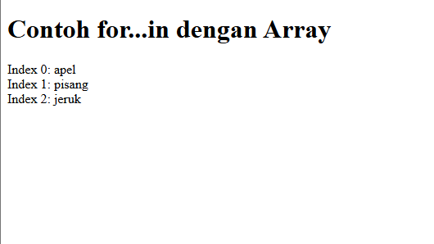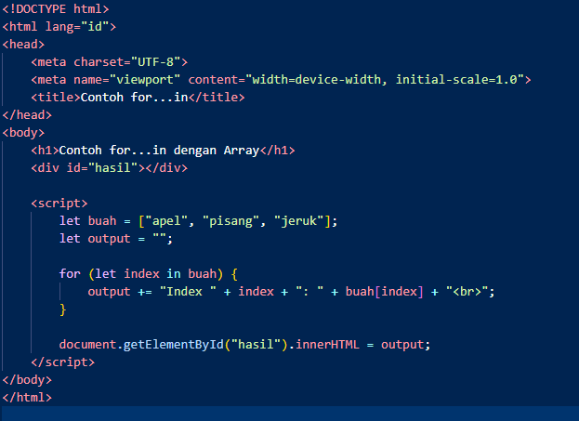Contoh : for_in_loop.html

**The For…Of Loop**

Sesuai dengan deskripsi diatas bisa kita simpulkan kalau for…of digunakan untuk **mengiterasi nilai (value) dari iterable** seperti:

* **Array**
* **String**
* **Map / Set**
* **Arguments** (dari fungsi)

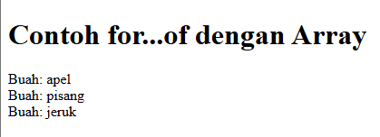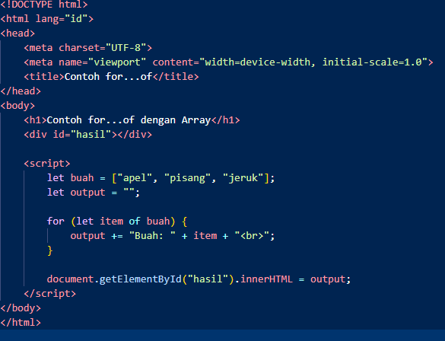Contoh :for_of_loop.html

**The ForEach() Loop**

Sesuai dengan deskripsi diatas bisa kita simpulkan kalau forEach() digunakan untuk mengulangi element setiap array

* **Cocok dipakai kalau hanya ingin mengakses nilai tiap elemen.**
* **Tidak bisa digunakan untuk object biasa secara langsung (untuk object, bisa pakai for...in atau Object.keys()/values()).**

Contoh :foreach_loop.html

